МИНИСТЕРСТВО ОБРАЗОВАНИЯ И НАУКИ ДНР

ГОСУДАРСТВЕННОЕ ОБРАЗОВАТЕЛЬНОЕ УЧРЕЖДЕНИЕ ВЫСШЕГО ПРОФЕССИОНАЛЬНОГО ОБРАЗОВАНИЯ

«ДОНЕЦКИЙ НАЦИОНАЛЬНЫЙ ТЕХНИЧЕСКИЙ УНИВЕРСИТЕТ»

Кафедра ПИ

Институт КНТ

Факультет ИСП

Лабораторная работа №5

Курс: Профессиональная практика программной инженерии

Выполнил

ст. гр. ПИ-18в

Суханов А.А.

Проверил

Ищенко А.П.

Донецк – 2022

Цель работы: получить практические навыки в разработке справочного руководства в форматах CHM и HTA.

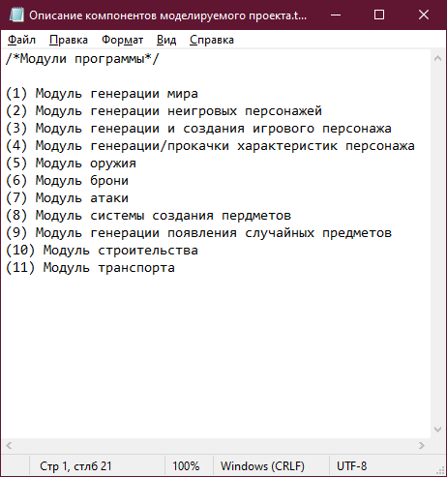

Рисунок 1 – Модули разрабатываемого проекта

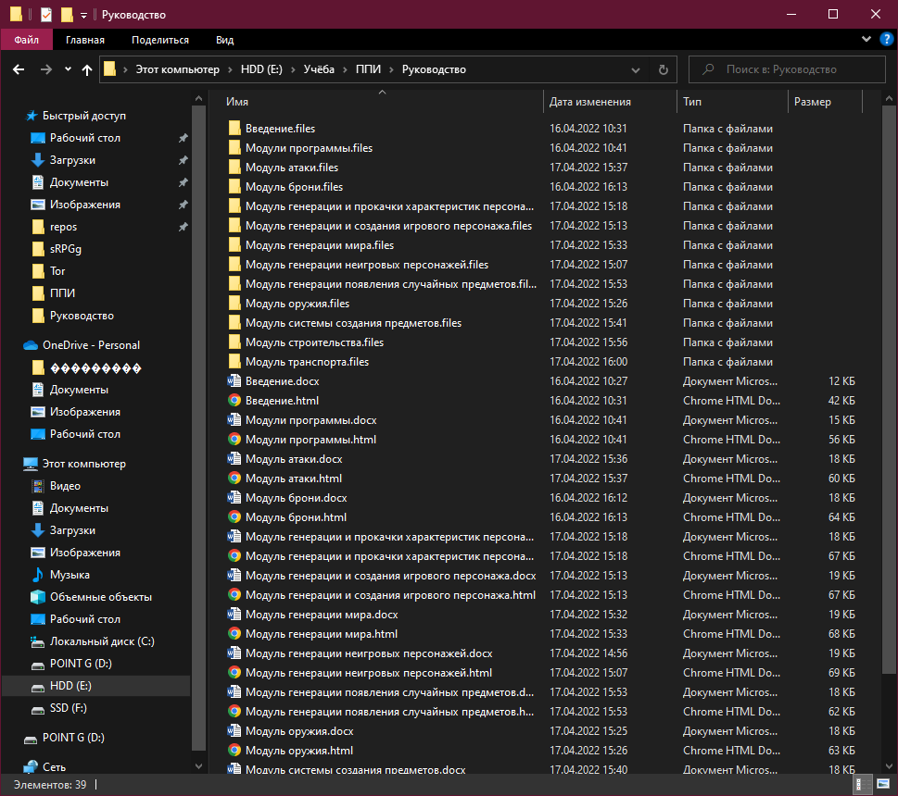

Рисунок 2 – Подготовленное описания для справочного руководства для программиста типа .chm

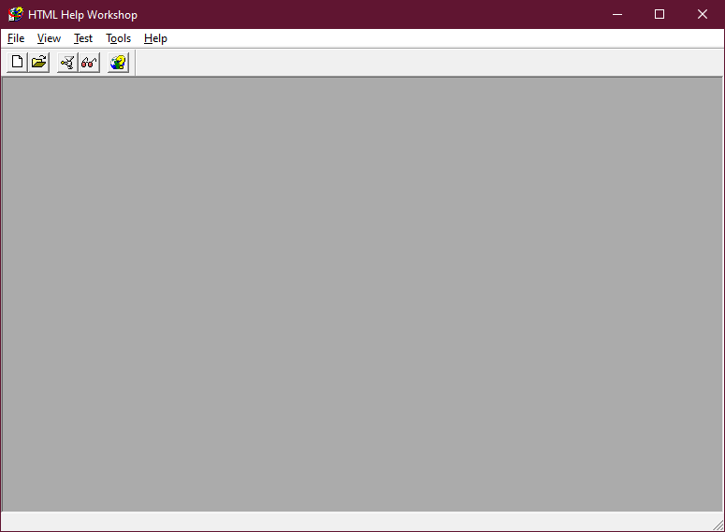

Рисунок 3 – Работа HTML Help Workshop

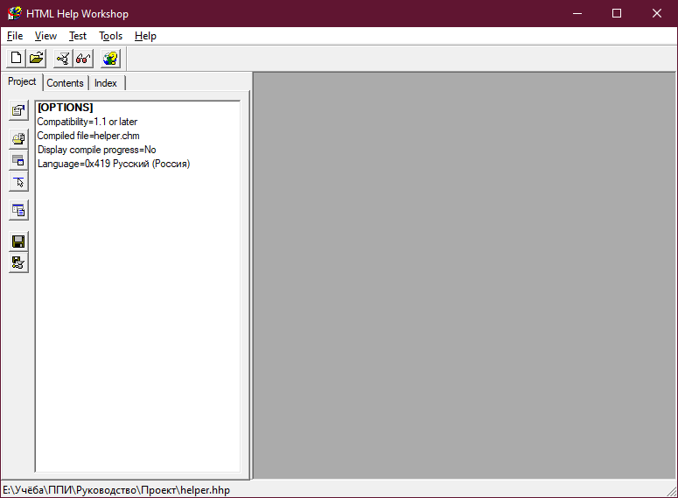

Рисунок 4 – Окно программиста в HTML Help Workshop

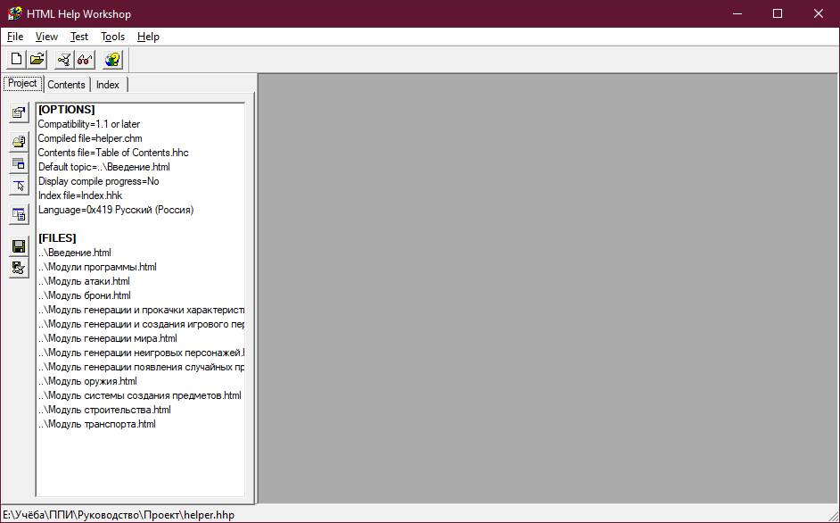

Рисунок 5 – Окно программиста в HTML Help Workshop, готовый справочник

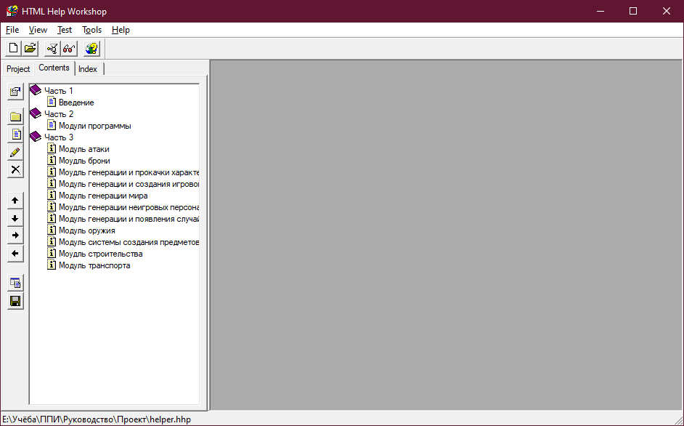

Рисунок 6 – Разделы и страницы в справочнике

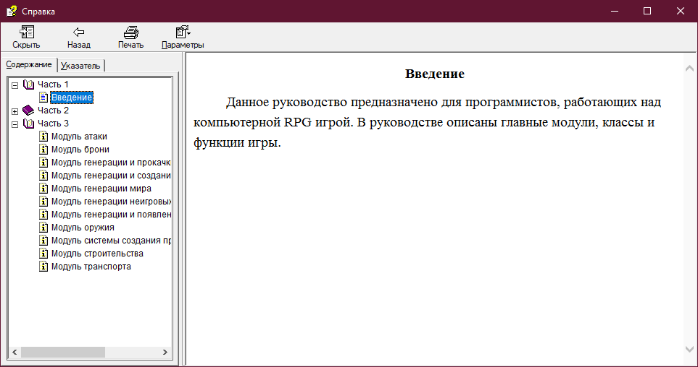

Рисунок 7 – Справочник программиста формат .chm

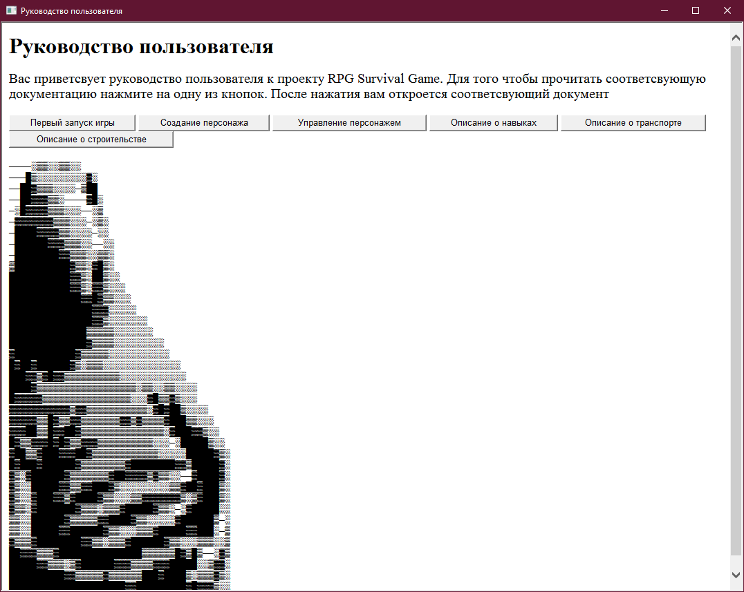

Рисунок 7 – Руководство пользователя формат .hta

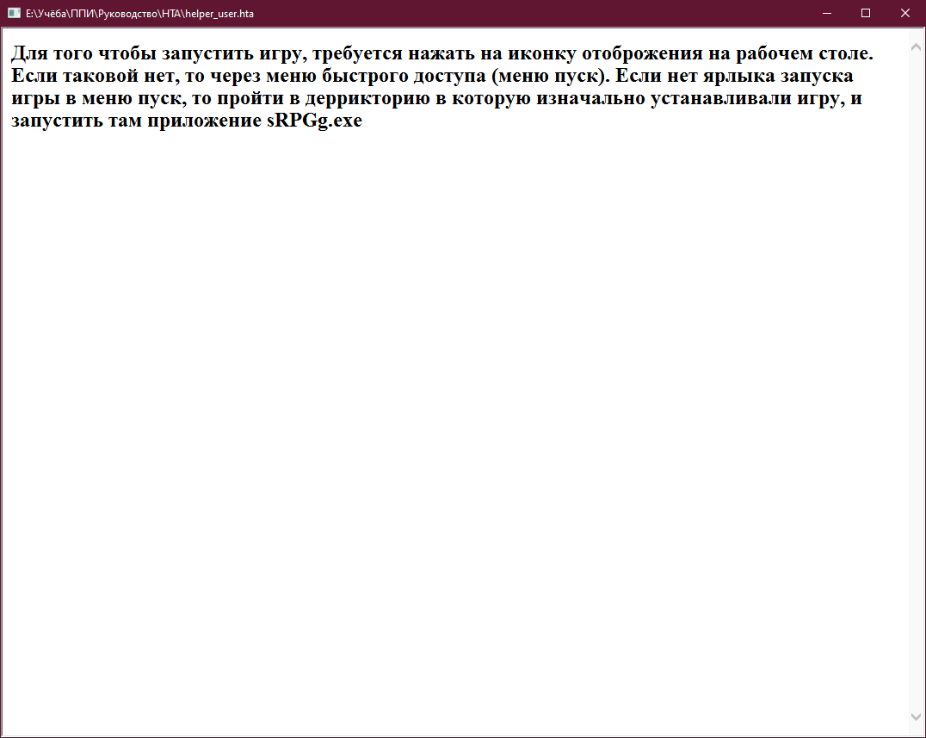

Рисунок 8 – Выбор документа «Первый запуск игры»

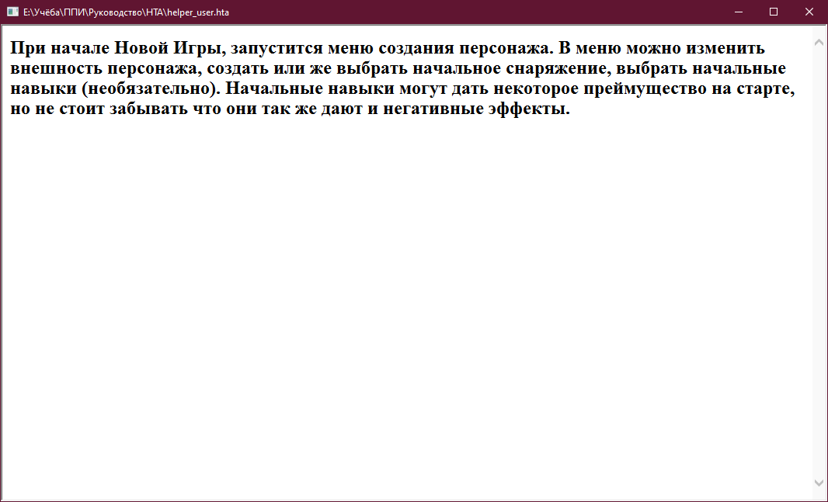

Рисунок 9 – Выбор документа «Создание персонажа»

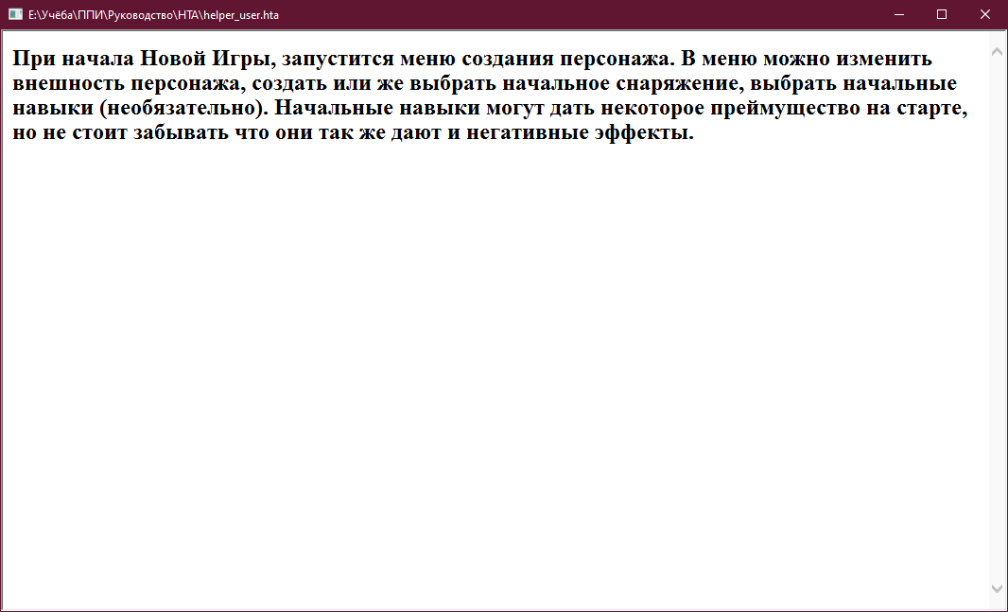

Рисунок 10 – Выбор документа «Управление персонажем»

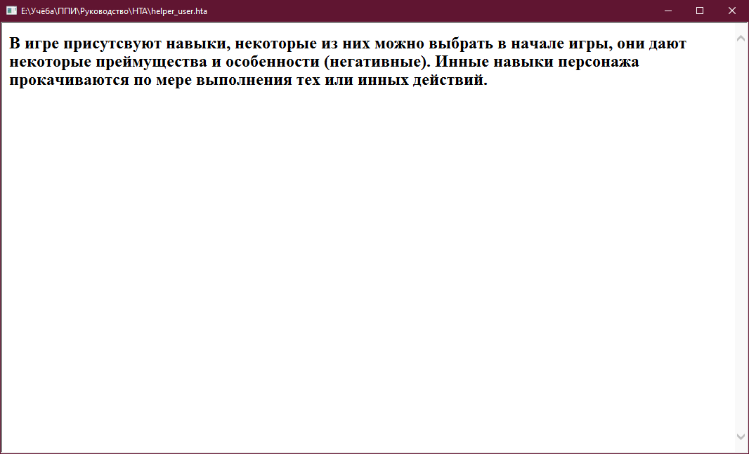

Рисунок 11 – Выбор документа «Описание о навыках»

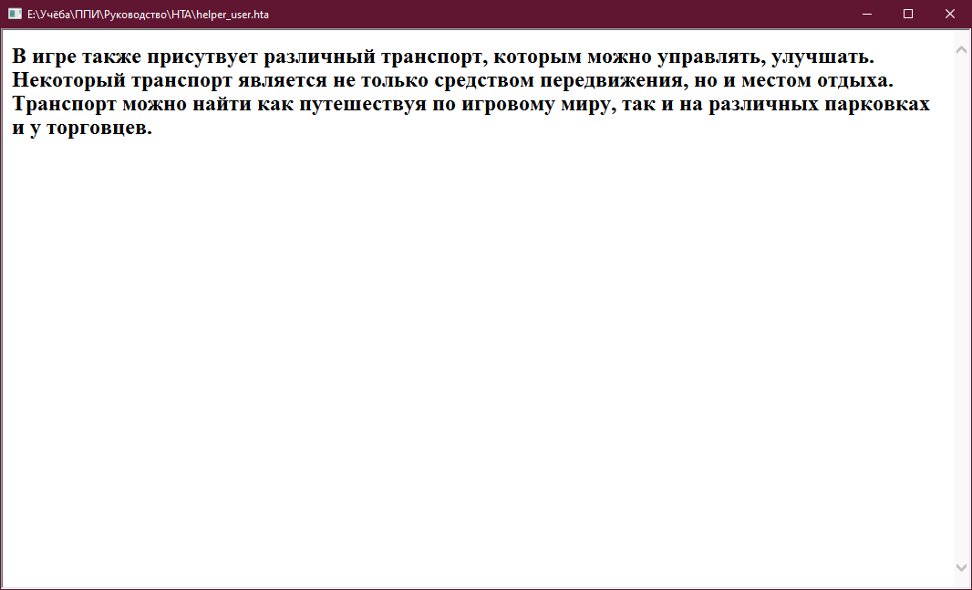

Рисунок 12 – Выбор документа «Описание о транспорте»

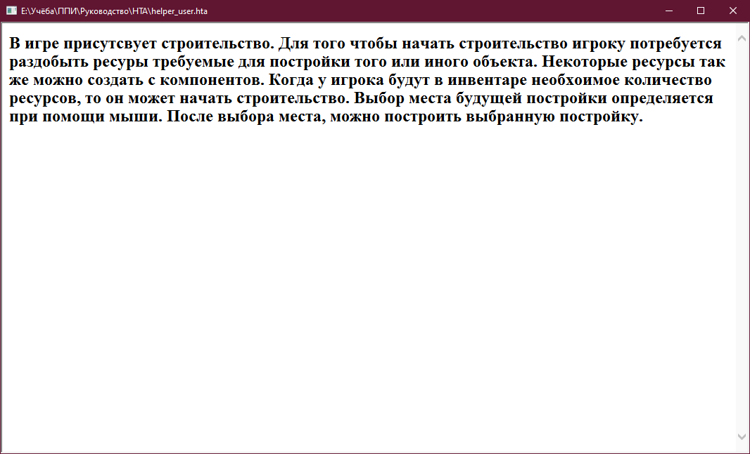

Рисунок 13 – Выбор документа «Описание о строительстве»

**Листинг файла .hta**

<html>

<head>

<title>Руководство пользователя</title>

<HTA:APPLICATION

APPLICATIONNAME="Руководство пользователя"

SCROLL="yes"

SINGLEINSTANCE="yes"

WINDOWSTATE="normal"

/>

<meta charset="utf-8">

</head>

<body>

<script type="text/VBScript" language="VBScript">

Sub First

document.write("<h2> Для того чтобы запустить игру, требуется нажать на иконку отоброжения на рабочем столе. Если таковой нет, то через меню быстрого доступа (меню пуск). Если нет ярлыка запуска игры в меню пуск, то пройти в деррикторию в которую изначально устанавливали игру, и запустить там приложение sRPGg.exe</h2>")

End Sub

Sub Create

document.write("<h2>При начала Новой Игры, запустится меню создания персонажа. В меню можно изменить внешность персонажа, создать или же выбрать начальное снаряжение, выбрать начальные навыки (необязательно). Начальные навыки могут дать некоторое преймущество на старте, но не стоит забывать что они так же дают и негативные эффекты.</h2>")

End Sub

Sub Control

document.write("<h2> Управление в игре осуществляется при помощи клавиатуры и мыши. Для того чтобы начать движение персонажем нажимайте соответствующие клавиши: W - вперед, S - назад, A - влево, D - вправо. Для того чтобы осмотреться используйте мышь.</h2>")

End Sub

Sub Skills

document.write("<h2>В игре присутсвуют навыки, некоторые из них можно выбрать в начале игры, они дают некоторые преймущества и особенности (негативные). Инные навыки персонажа прокачиваются по мере выполнения тех или инных действий.</h2>")

End Sub

Sub Vehicle

document.write("<h2>В игре также присутвует различный транспорт, которым можно управлять, улучшать. Некоторый транспорт является не только средством передвижения, но и местом отдыха. Транспорт можно найти как путешествуя по игровому миру, так и на различных парковках и у торговцев.</h2>")

End Sub

Sub Build

document.write("<h2>В игре присутсвует строительство. Для того чтобы начать строительство игроку потребуется раздобыть ресуры требуемые для постройки того или иного объекта. Некоторые ресурсы так же можно создать с компонентов. Когда у игрока будут в инвентаре необхоимое количество ресурсов, то он может начать строительство. Выбор места будущей постройки определяется при помощи мыши. После выбора места, можно построить выбранную постройку.</h2>")

End Sub

</script>

<p><h1>Руководство пользователя</h1></p>

<p style="font-size:20px;">Вас приветсвует руководство пользователя к проекту RPG Survival Game. Для того чтобы прочитать соответсвующую документацию

нажмите на одну из кнопок. После нажатия вам откроется соответсвующий документ</p>

<input type="button" value="Первый запуск игры" name="run_button" onClick="First()">

<input type="button" value="Создание персонажа" name="run_button2" onClick="Create()">

<input type="button" value="Управление персонажем" name="run_button3" onClick="Control()">

<input type="button" value="Описание о навыках" name="run_button4" onClick="Skills()">

<input type="button" value="Описание о транспорте" name="run_button5" onClick="Vehicle()">

<input type="button" value="Описание о строительстве" name="run_button6" onClick="Build()">

<pre>

────░▒▒░░▒▒░░

───█▒░░░░░░░░░▓░

──██▓▒▒▒░░░░─▒██

──██▓▓▓▒▒░────▓█░

─░█▓▓▓▓▒▒▒░░░──░▒

─▓▓▓▓▓▓▓▒▒▒░░░─░▒░

─████▓▓▓▓▒▒░░░░─░░

─██████▓▓▓▒▒▒░░──░░

─████████▓▓▒▒▒░░▒▒░

▒██████████▓▒▒░▓█▒░

███████████▓▓▒░██▒░░

███████████▓▓▒░▓▓▒░░░

█████████████▓▓█▓▒▒░░░

███████████████▓▓▓░░░░░

███████████████▓▓▒░░░░░░░

██████████████▒▒▒▒▒░░░░░░░

██████████████▓▒▒▒▒░░░░░░░░░

▓███████████▓▒▒▒▒▒░░░░░░░░░░░

█▓██▓██████▓▒░▒▒▒░░░░░░░░░░░░░░

███▓▓▒▓█▓▓▒▒▒▒▒▒▒▒▒▒░░░░░░░░░░░░

████▓▒▒▒▒▒▒▒▒▒▒▒▒▒▒▒▒▒▒░▒▒░░▒▒░░░░

█▓▓▓▓▓▒▒▒▒▒▒▒▒▒▒▒▒▒▒▒▒░░░▓█▒▒▓▒░░░

▓▓▓▓▓▓▓▓▓▓▓▒▓▓▒▒▒▒▒▒▒▒▒▒▒░▓█▓██▒░░░░

▓▓▓▓▓▒▒█▓▒▒▓▓▒▒▒▒▒▒▒▓▓▒▓▒▒▒▒▓███▒▒░░░

▓▓▓██▒▒█▓▓██▓▒▒▒▒▒▒▒▒▒▒▒▒▒▒▒░▓███▓▓▒░░

█▓▒▒▓▓▓█▓█▓▒▒▓▓▓▒▒▒▒▒▒▒▒▒▒░░░─░█████▒░░

▓██▒▒▓███▓▓▓██▓▒▒▒▒▒▒▒▒▒▒▒▒░░░░░█████▓▒░

█▓███▓██████▓▒▒▒▒▒▒▒▒▓████████▓▓▒█████▓░

▓▒░▓██████▓▒▒▒▒▒▒▒▓██▓▓▓▓▒▓▒▒░░──▓████▓░

▓▒░░█████▓▓▒▒▓▓███▓▒░░░░░░░░░▒▒▓██▓███▒░

▓▒░░▓███▓▓▒▓████▓▒▒░░░▒▒▓▓▓▓▓▓▓▒░▒▓███▒░

▓▒▒░▓███████▓▒▒▒░▒▒▒▓█████▓▒▒░─░▓█████░░

▒▒░░██████▓▒▒▒▒▒▓▓████▓▒▒░░░░░▓██████▒─░

▒▒░░█████▓▓██████▓▒▒░░░▒▒▒▓█████▓▓███░─▒

▓▒▒▒▓████████▓▓▒▒░▒▒▒▓██████▓▒▒░░░▒▒▒░░▒

██▓▓▓▒▒▒▓███████████████▒▒▒▒▒▒█▓▒█▒──░▓▒

█████▓▓▒▒▒░▒▓██████▓▓▓▒▒▒▒▓▓▓█████░░▒▓▓░

██████████▓▓▒▒▒▒▒▓▒▒▒▒▒▒███▓████▒░▒▒▒▓▒░

█████████████████████▓▓█████████▓█▓▓▓▒░░

</pre>

</body>

</html>